

**PROPOSAL TUGAS AKHIR**

**PERANCANGAN DAN REALISASI SINGLE BALANCED MIXER PADA FREKUENSI 450 MHz DENGAN LOKAL OSILATOR**

**BIDANG KEGIATAN**

**TUGAS AKHIR PROGRAM STUDI D4 TEKNIK TELEKOMUNIKASI**

Diusulkan oleh :

Bagas Septiadi; 151344006; 2015

**POLITEKNIK NEGERI BANDUNG**

**BANDUNG**

**2019**

# PENGESAHAN PROPOSAL TUGAS AKHIR

1. Judul Tugas Akhir : Perancangan dan Realisasi Single Balanced Mixer Pada Frekuensi 450 MHz dengan Lokal Osilator
2. Bidang Kegiatan : Tugas Akhir Program Studi D4- Teknik Telekomunikasi
3. Pengusul
   1. Nama Lengkap : Bagas Septiadi
   2. NIM : 151344006
   3. Jurusan : Teknik Elektro
   4. Perguruan Tinggi : Politeknik Negeri Bandung
   5. Alamat Rumah dan No. Tel/HP : Jl. Karang Sari 5 No.204 kelurahan Cibereum, Kecamatan Cimahi Selatan, Kota Cimahi
   6. Alamat email : bagasn5@gmail.com
4. Dosen Pembimbing
   1. Nama Lengkap dan Gelar : Sutrisno, BSEE., MT.
   2. NIDN : 0019105703
   3. Alamat Rumah dan No. Tel/HP : Jl. Intisari No. 15 Perumahan Tani

Mulya Cimahi / 081912161945

1. Biaya Kegiatan Total
   1. Dana pribadi : Rp 3.330.000,-
   2. Sumber lain : -
2. Jangka Waktu Pelaksanaan : 5 (lima) bulan

Bandung, 1 Februari 2019

Pengusul,

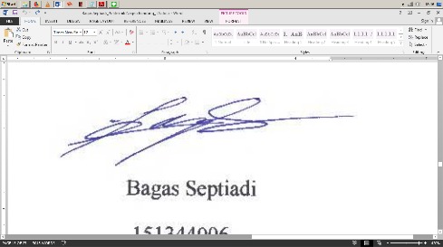

**Bagas Septiadi**

NIM. 151344006

# DAFTAR ISI

PENGESAHAN PROPOSAL TUGAS AKHIR ii

DAFTAR ISI iii

BAB I 1

1.1. Latar Belakang 1

Rumusan Masalah 2

1.2. Tujuan 2

1.3. Luaran 2

BAB II 3

BAB III 5

3.1. Perancangan 5

3.2. Realisasi 6

3.3. Pengujian 7

3.4. Analisis 7

3.5. Evaluasi 7

BAB IV 8

4.1. Anggaran Biaya 8

4.2. Jadwal Kegiatan 8

DAFTAR PUSTAKA 9

LAMPIRAN 10

Lampiran 1. Biodata Pengusul dan Pembimbing 10

Lampiran 2. Justifikasi Anggaran Kegiatan 13

Lampiran 3. Susunan Organisasi Tim Pelaksana dan Pembagian Tugas 15

Lampiran 5. Gambaran Teknologi yang Hendak Diterapkembangkan 16

# BAB I

**PENDAHULUAN**

## Latar Belakang

Radar (Radio Detection and Ranging) merupakan sistem gelombang elektromagnetik yang digunakan untuk mendeteksi, mengukur jarak dan membuat map benda-benda seperti pesawat terbang, kendaraan bermotor dan informasi cuaca/hujan.

Gelombang radio/sinyal yang dipancarkan dari suatu benda dapat ditangkap oleh radar kemudian dianalisa untuk mengetahui lokasi dan bahkan jenis benda tersebut. Walaupun sinyal yang diterima relatif lemah, namun radar dapat dengan mudah mendeteksi dan memperkuat sinyal tersebut.

Sinyal RF dan Microwave memberikan bandwith lebar dan keuntungan tambahan yaitu mampu menembus kabut , debu, bangunan dan kendaraan. Untuk memenuhi kebutuhan range frekuensi pada era sekarang yang semakin tinggi dan beragam, khususnya pada bagian system penerima (receiver) maka dibutuhkan komponen-komponen yang tersusun dari beberapa bagian pendukung yang dapat merancang frekuensi yang diinginkan, yakni bagian detector, mixer, dan penguat [1].

Mixer merupakan suatu bentuk rangkaian yang ada di dalam baian penerima dari system komunikasi yang berfungsi untuk mencampur beberapa sinyal (2 sinyal masukan) yang dapat menghasilkan beberapa sinyal output yang dibutuhkan, dimana sinyal output tersebut dapat berupa penjumlahan frekuensi (*upconverting*) atau pengurangan frekuensi (*downconverting*). Mixer ialah sebuah divais tiga port yang terdiri dari port local Oscillator (LO), Radio Frequency (RF), dan Intermediate Frequency (IF).

Namun untuk merealisasikan pada gelombang mikro dibutuhkan komponen khusus yang dapat pada frekuensi tersebut. Karena jika menggunakan komponen yang tidak disarankan untuk frekuensi radio atau frekuensi gelombang mikro akan menimbulkan efek parasistisme pada komponen tersebut yang mengakibatkan penurunan performa pada rangkaian. Oleh karena itu, akan dirancang Mixer dengan menggunakan jalur mikrostrip yang berguna pada frekuensi radio dan gelombang mikro (300 Mhz – 300 GHz) untuk *down conversion*.

Untuk mendukung Mixer tersebut, dibutuhkan osilator local yang akan dicampur dengan sinyal informasi input RF dengan keluaran berupa sinyal informasi IF berfrekuensi.

Osilator merupakan suatu rangkaian yang menghasilkan keluaran yang amplitudonya berubah secara periodik terhadap waktu. Keluarannya bisa berupa gelombang sinusoida, gelombang persegi, gelombang pulsa atau gelombang segitiga. Rangkaian osilator tergolong sebagai rangkaian regeneratif atau rangkaian yang memiliki umpan balik positif. Pada sebuah rangkaian osilator, sebagian besar output akan diberikan kembali ke input [2].

Pada tugas akhir ini akan merancang dan merealisasikan Lokal osilator frekuensi 380 MHz sebagai pendukung untuk mixer dengan menggunakan metode resistansi negative menggunakan transistor BJT.

## Rumusan Masalah

1. Bagaimana merancang Mixer Down Converter?
2. Bagaimana merancang Osilator dengan output daya hingga 0 dBm?
3. Bagaimana merancang Osilator dengan frekuensi yang stabil?
4. Bagaimana merancang Osilator dengan factor kualitas (Q) yang tinggi?

## Tujuan

Pada tugas akhir ini akan dirancang lalu direalisasikan *single balanced* mixer down conversion yang bekerja sebagai down Converter dari frekuensi RF 450 MHz ke IF 70 MHz dengan lokal osilator menggunakan transistor BJT

## Luaran

Menghasilkan Single Balanced Mixer yang output IF nya frekuensi 70 MHz dengan parameter *conversion loss* yang kecil dan frekuensi bayangan yang dapat dihilangkan dengan penambahan *band pass filter.* Lokal Osilator yang mampu menghasilkan sinyal yang stabil pada frekuensi 380 MHz sesuai dengan frekuensi LO yang diharapkan pada Mixer, dapat menhilangkan harmonisa dari output local osilator menggunakan *band pass filter,* output daya hingga 0 dBM, dan factor kualitas yang tinggi.

# BAB II

**TINJAUAN PUSTAKA**

Dalam tugas akhir [1] telah dirancang dan direalisasikan mikrostrip mixer single balanced pada frekuensi kerja 3,6 GHz menggunakan metode hybrid quardrature 90 derajat. Mixer yang dirancang termasuk kategori mixer pasif yang menggunakan dioda jenis Schottky SMS3932 (Khoerudin, 2016) sebagai komponen non linearnya. Ketika direalisasikan diperoleh *conversion loss* yang cukup besar yaitu 24,42 dB. Didapatkan nilai *conversion loss* yang besar karena filter yang tidak sempura akibat factor dari penggunaan *lumped element.*

Pada jurnal [3] menjelaskan mengenai karakteristik dari *balanced*  mixer dan perbedaan Antara *single balanced* dan *double balanced,* serta menjelaskan tentang perancangan mixer dengan jenis pasif.

Pada laporan tugas akhir [4], menjelaskan tentang perancangan dan realisasi Dielectric Resonator Oscillator dengan penguatan 2 tingkat menggunakan transistor BJT pada frekuensi 9.4 GHz dengan output daya +10 dBm . Kemudian direalisasi menghasilkan frekuensi osilasi yang bergerser dari target yaitu sebesar 9.45 GHz dan output daya yang dihasilkan sebesar -2.8 dBm. Hal tersebut menurutya dikarenakan ketidaksempurnaan dalam penyesuaian impedansi dan fabrikasi PCB.

Pada laporan akhir [5] merealisasikan osilator dengan metode VCO (Voltage Controlled Oscillator) yang bekerja pada frekuensi 500 MHz. Hasil implementasi menunjukkan bahwa terdapat pergersearan frekuensi kerja sehingga output yang dihasilkan pada frekuensi 204 MHz, menurut beliau dimungkinkan karena diode varactor yang tidak merespon inputan DC serta dari segi komponen dan jalur yang tidak tepat.

Pada laporan [2] telah direalisasikan osilator 1.2 GHz menggunakan transistor BJT. Dalam laporan tersebut terdapat 3 kegiatan optimasi pada perancangan dan 1 direalisasikan. Dari kegiatan optimasi tersebut terdapat optimasi yang menghasilkan output daya hingga 1.88 dbm. Sementara dari realisasi menggunakan optimasi pertama mengasilkan output daya -15.86 dBm serta frekuensi 964.646, tetapi menghasilkan factor kualitas yang tinggi hingga 3215.

Dari semua perancangan diatas, maka akan dilakukan perancangan dan realisasi down converter double balanced mixer dengan *dielectric resonator oscillator* yang dapat bekerja di frekuensi C-band.

Perancangan yang diusulkan meliputi frekuensi kerja mixer RF 450 MHz IF 70 MHz menggunkan metode Single Balanced jenis Mixer Pasif dengan diode schottky. Serta osilator local menggunakan transistor BJT NE85619 metode resistansi negative dengan frekuensi kerja 380 MHz.

# BAB III

**METODE PELAKSANAAN**

## Perancangan

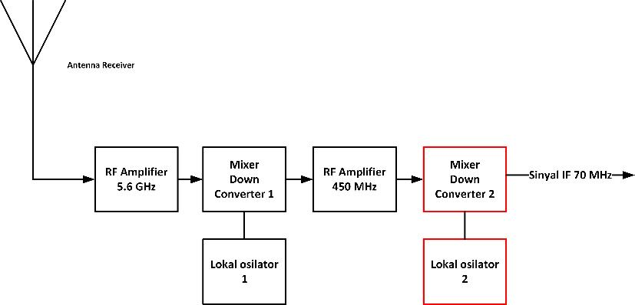

**Gambar 3.1 Blok Diagram Penerima Double Conversion**

Blok diagram tersebut merupakan bagian dari penerima radar. Terjadi 2 kali penurunan frekuensi yang dilakukan oleh mixer.

Blok diagram merah merupakan bagian kegiatan yang akan dilakukan perencanaan dan realisasi mixer pasif *single balanced* RF 450 MHz ke IF 70 MHz beserta local osilator yang menggunakan Transistor BJT dengan metode resistive negative.

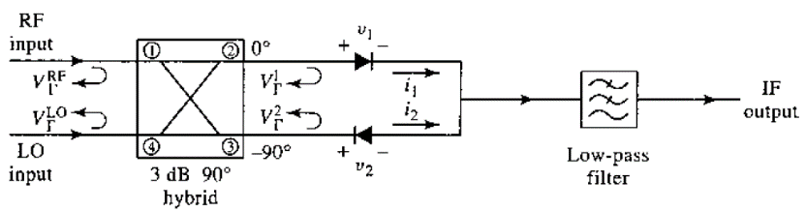

**Gambar 3.2 Sinlge Balanced Mixer** (Microwave Engineering: Fourth Edition)

Dinamakan *single balanced* mixer karena terdapat penyesuaian impedansi Antara RF input dan LO output menggunakan jalur mikrostrip *Hybrid*. Kemudian menggunakan 2 dioda schottky yang berfungsi sebagai *switching*  dan menyeimbangkan dan menyaring kekuatan LO yang berlebih. Lebih unggul dalam isolasi dalam port LO-to-IF dan LO-to-RF isolasi, serta dalam operasi bandwith akan lebih luas.

Osilator dengan penguat sebuah transistor dapat dimodelkan dengan rangkaian two-port seperti pada Gambar 3.3 Karakteristik dari transistor digambarkan oleh parameter S nya.

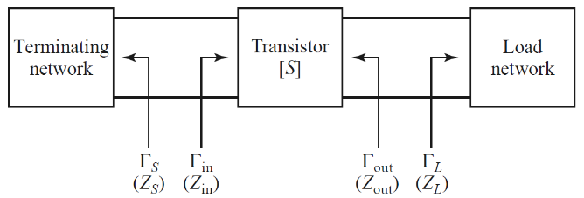

**Gambar 3.3 Two-port Oscillator** (Microwave Engineering: Fourth Edition)

Perancangan mixer dan osilator diawali dengan pentuan spesifikasi Mixer dan Osilator yang akan dibuat kemudian pencarian komponen yang mendukung pembuatan alat tersebut. Lalu memulai perhitungan seperti perancangan pemberian bias, rangkaian resonator, dan perancangan penyesuai impedansi untuk kemudian dilakukan simulasi untuk menerapkan perhitungan yang dilakukan menggunakan software *Advanced Design System* (ADS). Simulasi dilakukan untuk mendapatkan parameter-parameter yang diinginkan seperti conversion loss pada mixer parameter s untuk kestabilan osilator, dan analisa parameter penyesuai impedansi. Jika belum tercapai hasil yang diinginkan, maka dilakukan optimasi hingga mendapatkan spesifikasi yang sama dengan yang diharapkan.

## Realisasi

Setelah simulasi mendapatkan hasil yang optimal lalu hasil perancangan tersebut direalisasikan. Tahap pertama yaitu memindahkan hasil skema rangkaian ke dalam bentuk skema PCB kemudian skema tersebut dicetak ke papan cetak/PCB (Printed Circuit Board). Selanjutnya menempatkan komponen sesuai skema PCB lalu di solder dengan hati-hati dan tepat. Tahap selanjutnya yaitu mendesain *Case* aluminium untuk menutup rangkaian tersebut, untuk menghindari gangguan dari luar masuk ke dalam rangkaian.

## Pengujian

Pengujian mixer dilakukan dengan mengukur parameter-parameter yang dibutuhkan seperti *conversion loss*, isolasi antar port, *image rejection*, dan VSWR dan menghasilkan frekuensi IF yang diinginkan.

Kemudian pengukuran parameter untuk local osilator.pengukuran menggunakan spectrum analyser untuk melihat ketepatan frekuensi yang dihasilkan osilator, daya output.

## Analisis

Analisis pada local osilator yang didaptkan dari pengujian adalah menghitung factor kualitas dan derau. Dari parameter yang didapatkan dari pengujian di dibandingkan dengan simulasi dan menganalisa factor yang menimbulkan perbedaan Antara simulasi dan perhitungan.

## Evaluasi

Diharapkan mixer dan osilator yang dirancang sesuai dengan luaran yang diharapkan. Toleransi kesalahan dari hasil realisasi yang dibandingkan dengan hasil perancangan yaitu maksimal 5%.

# BAB IV

**BIAYA DAN JADWAL KEGIATAN**

## Anggaran Biaya

|  |  |  |
| --- | --- | --- |
| **No** | **Jenis Pengeluaran** | **Biaya (Rp)** |
| 1 | Peralatan Penunjang | 450.000 |
| 2 | Bahan Habis Pakai | 1.780.000 |
| 3 | Perjalanan | 200.000 |
| 4 | Lain-lain | 652.000 |
| Jumlah | | 3.330.000 |

|  |  |  |  |  |  |  |  |  |  |  |  |  |  |  |  |  |  |  |  |  |  |
| --- | --- | --- | --- | --- | --- | --- | --- | --- | --- | --- | --- | --- | --- | --- | --- | --- | --- | --- | --- | --- | --- |
| No | Jenis Kegiatan | Bulan ke- 1 | | | | Bulan ke- 2 | | | | Bulan ke- 3 | | | | Bulan ke- 4 | | | | Bulan ke- 5 | | | |
| 1 | 2 | 3 | 4 | 5 | 6 | 7 | 8 | 9 | 10 | 11 | 12 | 13 | 14 | 15 | 16 | 17 | 18 | 19 | 20 |
| 1 | Perancangan osilator dan mixer |  |  |  |  |  |  |  |  |  |  |  |  |  |  |  |  |  |  |  |  |
| 2 | Survey komponen |  |  |  |  |  |  |  |  |  |  |  |  |  |  |  |  |  |  |  |  |
| 3 | Realisasi Lokal osilator |  |  |  |  |  |  |  |  |  |  |  |  |  |  |  |  |  |  |  |  |
| 4 | Realisasi single balanced mixer |  |  |  |  |  |  |  |  |  |  |  |  |  |  |  |  |  |  |  |  |
| 5 | Pengujian osilator dan mixer |  |  |  |  |  |  |  |  |  |  |  |  |  |  |  |  |  |  |  |  |
| 6 | Analisis dan pemecahan masalah |  |  |  |  |  |  |  |  |  |  |  |  |  |  |  |  |  |  |  |  |
| 7 | Pembuatan Laporan |  |  |  |  |  |  |  |  |  |  |  |  |  |  |  |  |  |  |  |  |

## Jadwal Kegiatan

# DAFTAR PUSTAKA

|  |  |
| --- | --- |
| [1] | S. M. Khoerudin, "Perancangan dan Realisasi Mikrostrip Mixer Single Balance Pada Frekuensi Kerja 3,6 GHz," Politeknik Negeri Bandung, Bandung, 2016. |
| [2] | E. Y. Pamungkas, "PERANCANGAN DAN REALISASI OSILATOR 1.2 GHz UNTUK UP CONVERTER PADA APLIKASI SYNTHETIC APERTURE RADAR," Universitas Telkom,, Bandung, 2015. |
| [3] | N. Manidipa, "Design and Characterization of Microstrip Balanced Mixer," *INTERNATIONAL JOURNAL OF ENHANCED RESEARCH SCIENCE TECHNOLOGY & ENGINEERING,* vol. 1, no. 2, 2012. |
| [4] | D. A. Mutiari, "Perancangan dan Realisasi Dielectric Resonator Oscillator pada Frekuensi Kerja 9,4 GHz," Politeknik Negeri Bandung, Bandung, 2016. |
| [5] | F. Muhammad, "IMPLEMENTASI, SIMULASI DAN ANALISIS PARAMETER VCO ( VOLTAGE CONTROLLED OSCILLATOR )," INSTITUT TEKNOLOGI TELKOM, Bandung, 2008. |
| [6] | D. M. Pozar, Microwave engineering 4th ed, Massachusetts: John Wiley & Sons, Inc. |

# LAMPIRAN

## Lampiran 1. Biodata Pengusul dan Pembimbing

1. **Identitas Diri**

|  |  |  |
| --- | --- | --- |
| 1 | Nama Lengkap | Bagas Septiadi |
| 2 | Jenis Kelamin | Laki Laki |
| 3 | Program Studi | D4 Teknik Telekomunikasi |
| 4 | NIM | 151344006 |
| 5 | Tempat dan Tanggal Lahir | Bandung, 17 September 1996 |
| 6 | E-mail | [bagasn5@gmail.com](mailto:bagasn5@gmail.com) |
| 7 | Nomor Telepon/HP | 085792924434 |

1. **Riwayat Pendidikan**

|  |  |  |  |
| --- | --- | --- | --- |
|  | **SD** | **SMP** | **SMA** |
| Nama Institusi | SDN Garuda 3 | SMP Angkasa Lanud Husein S | SMA Angkasa Lanud Husein S |
| Jurusan | - | - | IPA |
| Tahun Masuk-Lulus | 2002-2008 | 2008-2011 | 2011-2014 |

1. **Kegiatan Kemahasiswaan Yang Sedang/Pernah Diikuti**

|  |  |  |  |
| --- | --- | --- | --- |
| No. | Jenis Kegiatan | Status Dalam Kegiatan | Waktu dan Tempat |
| 1 | PPKK POLBAN | Peserta | 2015/POLBAN |
| 2. | ESQ Leadership Training | Peserta | 2015/POLBAN |
| 3. | Pelatihan Bela Negara | Peserta | 2015/POLBAN |
|  | Kunjungan Industri 1.0 | Peserta | 2016/Indosat |
| 4. | Kunjungan Industri 2.0 | Peserta | 2017/Indosat SKKL Ancol |

1. **Pemakalah Seminar Ilmiah (Oral Presentation)**

|  |  |  |  |
| --- | --- | --- | --- |
| No. | Nama Pertemuan/Seminar Ilmiah | Judul Artikel Ilmiah | Waktu dan Tempat |
| 1 | - | - | - |
| 2. | - | - | - |
| 3. | - | - | - |

1. **Penghargaan dalam 10 tahun terakhir (dari pemerintah, asosiasi atau institusi lainnya)**

|  |  |  |  |
| --- | --- | --- | --- |
| No. | Jenis Penghargaan | Institusi Pemberi Penghargaan | Tahun |
| 1 | - | - | - |

Semua data yang saya isikan dan tercantum dalam biodata ini adalah benar dan dapat dipertanggungjawabkan secara hukum. Apabila di kemudian hari ternyata dijumpai ketidaksesuaian dengan kenyataan, saya sanggup menerima sanksi.

Demikian biodata ini saya buat dengan sebenarnya untuk memenuhi salah satu persyaratan dalam pengajuan Tugas Akhir.

Bandung, 1 Februari 2019

Pengusul,



Bagas Septiadi

Biodata Dosen Pembimbing

1. Identitas Diri

|  |  |  |
| --- | --- | --- |
| 1 | Nama Lengkap | Sutrisno, BSEE.,MT. |
| 2 | Jenis Kelamin | Laki-laki |
| 3 | Program Studi | Teknik Telekomunikasi |
| 4 | NIP/NIDN | 195710191984031001/0019105703 |
| 5 | Tempat dan Tanggal Lahir | Bandung, 19 Oktober 1957 |
| 6 | Alamat E-mail | sutrisno@polban.ac.id |
| 7 | Nomor Telepon/HP | 081912161945 |

1. Riwayat Pendidikan

|  |  |  |  |
| --- | --- | --- | --- |
|  | S-1 | S-2 | S-3 |
| Nama Perguruan Tinggi | University of Kentucky, USA | Institut Teknologi Bandung | - |
| Bidang Ilmu | Teknik Elektro | Teknik Telekomunikasi | - |
| Tahun Masuk-Lulus | 1988-1990 | 2006-2009 |  |

1. Rekam Jejak Tri Dharma PT
   1. Pendidikan/Pengajaran

|  |  |  |  |
| --- | --- | --- | --- |
| No. | Nama Mata Kuliah | Wajib/Pilihan | SKS |
| 1 | Teknik Pengukuran Frekuensi Tinggi | Wajib | 3 |
| 2 | Sistem Komunikasi Radio | Wajib | 3 |

* 1. Penelitian

|  |  |  |  |
| --- | --- | --- | --- |
| No. | Judul Penelitian | Penyandang Dana | Tahun |
| 1 | Internet Access using Ethernet over PDH Technology for Remote Area | TELKOMNIKA  Indonesian Journal for Electrical Engineering | Vol. 3  No. 2 Februari 2015 |
| 2 | Building Telecommunication Facilities for Railway | IOSR  International Organization of Scientific Research | Vol. 11  No. 5 October 2016 |
| 3 | Optical Transceiver Design And Geometric Loss Measurement For Free Space Optic Communication | IJRED  International Journal of Engineering and Research Development | Vol. 13  No. 9 Septermber 2017 |
| 4 | Wireless Optical Link for Discharge Warning System | IJRED  International Journal of Engineering Research and Development | Jurnal sudah diterima :  IJERD Journal  Ref id AB712009  Rencana akan dipublikasikan pada jurnal IJERD terbitan Januari 2019 |

* 1. Pengabdian Kepada Masyarakat

|  |  |  |  |
| --- | --- | --- | --- |
| No. | Judul Pengabdian Kepada Masyarakat | Penyandang Dana | Tahun |
| 1 | Pendampingan dan Pelatihan Teknik Perancangan, Penginstalasian dan Pengoperasian Sistem Komunikasi Radio dan Data Untuk Anggota Senkom Mitra POLRI | DIPA Politeknik Negeri Bandung | 2016 |
| 2 | Perencanaan, Instalasi, Pengoperasian dan Perawatan Sound System di Lingkungan Masjid | DIPA Politeknik Negeri Bandung | 2018 |

## Lampiran 2. Justifikasi Anggaran Kegiatan

|  |  |  |  |
| --- | --- | --- | --- |
| * + - 1. **Peralatan Penunjang** | **Volume** | **Harga Satuan (Rp)** | **Nilai (Rp)** |
| Toolset Elektronik | 1 set | 300.000 | 300.000 |
| Terminal Listrik | 1 buah | 50.000 | 50.000 |
| Multimeter | 1 buah | 100.000 | 100.000 |
| SUB TOTAL (Rp) | | | 450.000 |
| * + - 1. **Bahan Habis Pakai** | **Volume** | **Harga Satuan (Rp)** | **Nilai (Rp)** |
| Konektor SMA | 6 buah | 30.000 | 180.000 |
| PCB Rogers | 2 buah | 500.000 | 1.000.000 |
| Casing | 2 buah | 100.000 | 200.000 |
| Komponen Pasif | 1 set | 50.000 | 50.000 |
| Dioda Schottky | 10 buah | 10.000 | 100.000 |
| Print Layout PCB | 2 buah | 100.000 | 200.000 |
| Transistor | 5 buah | 10.000 | 50.000 |
| SUB TOTAL (Rp) | | | 1.780.000 |
| * + - 1. **Perjalanan** | **Volume** | **Harga Satuan (Rp)** | **Nilai (Rp)** |
| Transport untuk pembelian bahan | 1 Lot | 200.000 | 200.000 |
| SUB TOTAL (Rp) | | | 200.000 |
| * + - 1. **Lain-lain** | **Volume** | **Harga Satuan (Rp)** | **Nilai (Rp)** |
| Pembuatan proposal dan laporan | 1 Lot | 100.000 | 100.000 |
| Keping DVD RW | 2 Buah | 6.000 | 12.000 |
| Konsumsi | 1 Buah | 40.000 | 40.000 |
| Pelaksanaan Seminar | 1 Lot | 500.000 | 500.000 |
| SUB TOTAL (Rp) | | | 652.000 |
| TOTAL 1+2+3+4 (Rp) | | | 3.330.000 |
| (Tiga juta tiga ratus tiga puluh ribu rupiah) | | | |

## Lampiran 3. Susunan Organisasi Tim Pelaksana dan Pembagian Tugas

|  |  |  |  |  |  |
| --- | --- | --- | --- | --- | --- |
| No | Nama / NIM | Program Studi | Bidang Ilmu | Alokasi Waktu (jam/minggu) | Uraian Tugas |
| 1 | Bagas Septiadi / 151344006 | D4 | Teknik Telekomunikasi | 15 jam | Perancangan dan Realisasi Single Balanced Mixer pada Frekuensi 450 Mhz dengan Lokal osilator |

## Lampiran 5. Gambaran Teknologi yang Hendak Diterapkembangkan

* 1. **Blok Diagram Sistem**



**Gambar 5.1 Diagram Blok Keseluruhan**

Dari blok diagram pada Gambar 5.1 merupakan sebuah penerima yang menerapkan *double conversion*. Dalam proposal ini akan dirancang sebuah single balanced mixer mengunakan dioda Schottky dan osilator local transistor BJT yang berfungsi sebagai lokal osilator pada mixer.

* 1. **Cara Kerja Sistem**

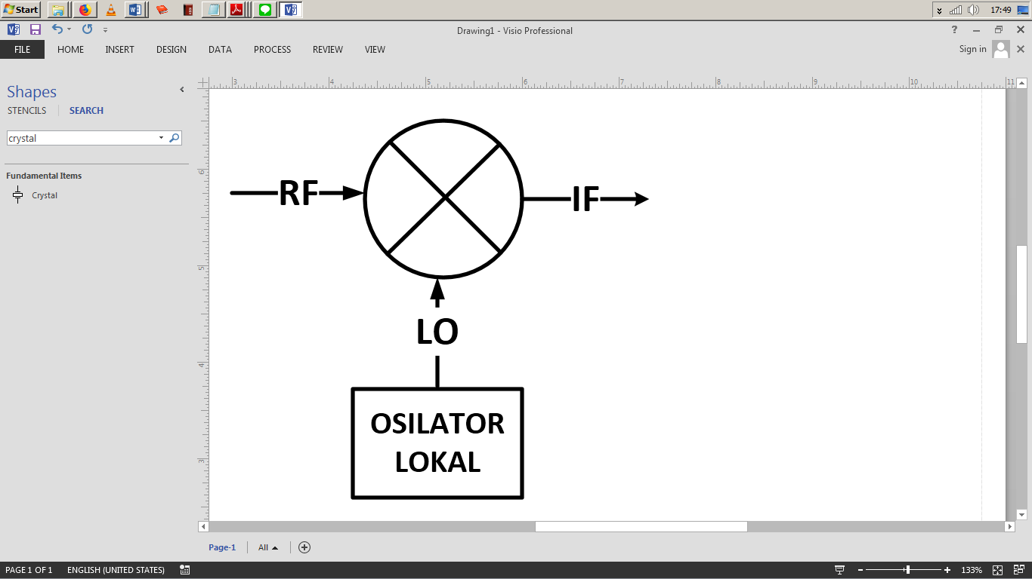

**Gambar 5.1 Blok Diagram mixer dengan local osilator** )

osilator mempunyai 3 rangkaian utama,, yaitu rangkaian resonator, DC bias dan amplifier, dan rangkaian feedback. Dari rangkaian resonator yang terdiri dari komponen inductor dan kapasitor di rancang menghasilkan pada titik frekuensi resosnansi tertentu hinggal menghasilkan osilasi, kemudian hasil osilasi dikuatkan daya nya melalui transistor hasil penguatan tersebut di umpan balik ke rangkaian resonator kembali. Pada output hasil penguatan osilator kemudian di filter pada frekuensi bandpass kemudian dihubungkan dengan rangakaian mixer Pada mixer terjadi proses penjumlahan dan pengurangan frekuensi LO dan RF dan menghasilkan sinyal keluaran baru di IF. Mixer yang akan dirancang merupakan single balanced mixer yang menggunakan 2 buah dioda Schottky.

* 1. **Datasheet Komponen**

